招标编号： JSZC-320509-SZYC-G2025-0018

招 标 文 件

采购单位：苏州市吴江区自然资源和规划信息中心
采购内容：2025年管线普查及数据升级项目
类 别：服务类

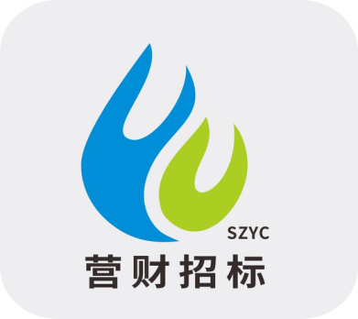

苏州市营财招投标咨询服务有限公司
二〇二五年七月

总目录

第一章：投标邀请函
第二章：投标人须知
第三章：投标文件格式
第四章：招标书
第五章：合同主要条款
第六章：评标方法、评标标准

第一章 投标邀请函
项目概况：
2025年管线普查及数据升级项目JSZC-320509-SZYC-G2025-0018招标项目的潜在投标人应在“苏采云”系统获取招标文件，并于2025年8月1日13:30（北京时间）前递交投标文件。
一、项目基本情况：
1.项目编号：JSZC-320509-SZYC-G2025-0018
2.项目名称：2025年管线普查及数据升级项目。
3.采购预算：人民币伍佰陆拾伍万元整；标段一：人民币叁佰叁拾玖万元整（¥3390000.00），标段二：人民币贰佰贰拾陆万元整（¥2260000.00）
4.最高限价：人民币伍佰陆拾伍万元整；标段一：人民币叁佰叁拾玖万元整（¥3390000.00），标段二：人民币贰佰贰拾陆万元整（¥2260000.00）
5.采购需求：对吴江开发区、东太湖度假区（太湖新城）、吴江高新区（盛泽镇）、汾湖高新区（黎里镇）、重要道路等区域进行管线普查、数据升级等，提升全区既有管线普查数据现势性及有效性，具体要求详见采购文件第四章。
标段号（包号） | 标段名称 | 项目内容 | 各标段采购预算 | 备注
1 | 2025年管线普查及数据升级项目1 | 汾湖高新区(黎里镇)（主要镇区、高铁新城、重要道路）新增管线普查及既有管线数据升级；项目全部成果数据整合、三维建模及入库管理。 | 人民币叁佰叁拾玖万元整（¥3390000.00） | 数据属性项与既有数据保持一致，数据标准符合《苏州市城市地下市政基础设施数据归集标准（暂行）》。
2 | 2025年管线普查及数据升级项目2 | 吴江区重要道路（主城区、汾湖、盛泽外）新增管线普查及既有管线数据升级；东太湖度假区（主城区外）既有管线数据标准转换；吴江主城区、吴江高新区（盛泽镇）新增管线普查。 | 人民币贰佰贰拾陆万元整（¥2260000.00） | 数据属性项与既有数据保持一致，数据标准符合《苏州市城市地下市政基础设施数据归集标准（暂行）》。
6.合同履行期限：2026年1月底前完成本项目全部工作。
2026年2月底前通过省级及以上资质的测绘产品质量监督检验机构检验，通过采购单位组织的验收。
2026年3月底前提交全部成果；按要求进行数据汇交工作，根据市级核查反馈意见进行整改并重新汇交直至通过市级核查。
7.本项目不接受联合体投标。
二、投标人资格要求：
（一）满足《中华人民共和国政府采购法》第二十二条规定：
1.具有独立承担民事责任的能力；
2.具有良好的商业信誉和健全的财务会计制度；
3.具有履行合同所必需的设备和专业技术能力；
4.有依法缴纳税收和社会保障资金的良好记录；
5.参加政府采购活动前三年内，在经营活动中没有重大违法记录；
6.法律、行政法规规定的其他条件。
（二）落实政府采购政策需满足的资格要求：本项目非专门面向中小企业采购，所属行业为其他未列明行业。
（三）本项目的特定资格要求：
1. 供应商须具有测绘地理信息主管部门颁发的甲级测绘资质证书，专业范围必须同时包含地理信息系统工程及工程测量；
2.供应商单位负责人为同一人或者存在直接控股、管理关系的不同供应商，不得参加同一合同项下的政府采购活动。
3.根据政府采购法及相关法规，以及苏州市财政局《关于印发苏州市市级政府采购信用记录查询和使用工作试行办法的通知》（苏财购（2017）11号）文件的规定，采购代理机构将对供应商进行信用查询。对列入失信被执行人、重大税收违法案件当事人名单、政府采购严重违法失信行为记录名单的供应商，拒绝其参与政府采购活动。
三、获取招标文件：
1.获取时间：自公告发布之日起5个工作日（北京时间）。
2.获取地点：“苏采云”系统
3.方式：在“苏采云”系统线上报名并下载招标文件。
4.售价：0元
四、提交投标文件截止时间、开标时间和地点
1.提交投标文件截止时间及开标时间：2025年8月1日13:30（北京时间）
2.开标地点：“苏采云”系统（网址：http://jszfcg.jsczt.cn/）。
五、公告期限：
自本公告发布之日起5个工作日。
六、其他补充事宜
1.网上报名获取招标文件流程：
（1）申领CA证书
供应商进入“江苏政府采购”官网首页-“苏采云”-进入“苏采云政府采购一体化平台”-点击“新CA办理指南”。详见《江苏省政府采购数字证书（供应商）数字证书CA及电子签章办理指南》。
（2）登录报名
供应商进入“江苏政府采购”官网首页-点击“苏采云”-进入“苏采云政府采购一体化平台”-点击“供应商”。插入CA证书登录-点击“项目参与”-选择具体项目并点击“我要参与”-进入采购项目点击“参与投标”-填写确认函后“保存”进入签章页面-点击“电子签章”-点击“提交”。
（3）获取招标文件方式
报名供应商确认报名后需自行从报名系统里面下载本项目招标文件，报名日期视同为依法获取招标文件日期。未依照招标公告要求实行网上报名的供应商，视为未参与该项政府采购活动，不具备对该政府采购项目提出质疑的法定权利，但因供应商资格条件或报名时间设定不符合有关法律法规规定等原因使供应商权益受损的除外。
2.电子投标准备
供应商在“苏采云”系统中操作参与项目后，必须在“已参与项目”界面中下载电子招标文件（后缀名为“.kedt”）并导入政府采购客户端工具后方可进行投标文件制作和提交（具体详见《苏采云系统供应商操作手册》，网址链接https://czju.suzhou.gov.cn/zfcg/html/content/20231220161910031.shtml）。
3.本项目采用电子招投标形式，请供应商按照《苏采云系统供应商操作手册》进行制作、上传电子投标文件。电子投标文件制作完成后请于投标文件提交的截止时间前成功上传至“苏采云”系统，否则视为放弃参加该采购项目。供应商应充分考虑网络环境、网络带宽等风险因素，如因供应商自身原因造成的电子投标文件上传不成功由供应商自行承担全部责任。
4.供应商参加开标（开启）会方式：供应商登录“苏采云”系统在平台首页点击“开标大厅”，进入江苏省政府采购一体化不见面开标（采购）大厅，在今日项目列表，点击项目，进入不见面开标系统。本项目为不见面开标项目，开标阶段供应商在【解密】环节必须使用CA证书解密电子投标（响应）文件，如在系统规定的解密时间内未能完成解密的视为放弃投标。请供应商确保电脑、系统及其他设备（视频输入输出设备等）无误，且开标直至项目结束始终保持系统在线状态。
5.在网上报名或系统使用过程中如有疑问，请按以下方式联系：
注册咨询：18261002950；
CA技术咨询电话：400-608-6099；
签章使用问题：025-83633811、025-83633812、15380932027、15371015030；
系统使用指导与咨询：联系电话：18261002950；QQ：3048755361、1315179389、895706745。
6.本次采购的相关信息刊登在中国政府采购网、江苏政府采购网、苏州市政府采购网。
七、对本次招标提出询问，请按以下方式联系
1.采购人信息
单位名称：苏州市吴江区自然资源和规划信息中心
单位地址：苏州市吴江区鲈乡南路1933号
联系人：殷丽丽
联系电话：0512-63008791
2. 招标代理人（机构）信息
单位名称：苏州市营财招投标咨询服务有限公司
单位地址：苏州市人民路905号
联系人：陶元倩
联系电话：0512-65159202
3.项目联系方式
项目联系人：陶元倩、陈婷婷
电话：0512-65159202、65156811

第二章 投标人须知
一、说明和释义
1. 说明
1.1 本招标文件仅适用于苏州市营财招投标咨询服务有限公司组织的招标活动。
1.2 本次招标活动及因本次招标产生的合同受中国法律制约和保护。
1.3 本招标文件的解释权属于苏州市营财招投标咨询服务有限公司。
2. 词语释义
2.1 招标代理人：具体组织实施招标活动的独立法人。
2.2 投标人：经认定有资格响应招标，参加投标竞争的供应商。
2.3 响应：投标人根据招标人或招标人发布的招标文件，编制投标文件并按规定投标的行为。
2.4 合同：采供双方根据招标文件和中标的投标文件及中标通知书规定的内容签署的以书面形式所达成的协议，包括所有的附件、附录和构成协议的所有文件。
2.5 甲方（采购方）：合同中明确规定的实际购买货物和服务的法人、行政事业单位、团体组织。
2.6 乙方（供应商）：合同中规定的向采购方提供货物和服务的独立法人。
2.7 伴随服务：根据合同规定乙方应承担的与提供货物和服务有关的辅助服务，比如运输、保险、安装、调试、提供技术援助、培训、配合措施、维修响应及合同中规定乙方应承担的其它义务。
2.8 知识产权：指专利权、商标权、著作权等无形财产专有权的统称。
2.9 天：日历日。
2.10 交货地点：合同中明确约定的乙方提交的货物和服务最终到达地点。
2.11 合同价款：根据合同规定，乙方在正确地履行合同义务后甲方应支付乙方的价款。
2.12 产地：货物（如有）开采、生长、生产、最终制造、加工或提供服务的来源地。
2.13 不可抗力：不能预见、不能避免并且不能克服的客观情况。
二、投标人
3. 合格投标人的范围
满足招标公告中申请人的资格要求。
4. 投标委托
4.1如投标人代表不是法定代表人，须持有《法定代表人授权委托书》（格式见第三章）。
5. 投标费用
5.1 无论投标过程中的做法和结果如何，投标人自行承担所有与参加投标有关的全部费用。
6. 联合投标
6.1本项目不接受联合体投标。
三、招标文件的说明
7. 招标文件
7.1 招标文件由招标文件总目录所列内容组成。投标人应详细阅读招标文件的全部内容。不按招标文件的要求提供的投标文件和资料，可能导致投标被拒绝。
8. 招标文件的澄清
8.1 投标人在收到招标文件后，若有问题需要澄清，应以询问形式向招标代理人提出，招标代理人将予以解答。
9. 招标文件的修改
9.1 在投标截止时间15日前，招标代理人无论出于自己的考虑，还是出于对投标人提问的澄清，均可对招标文件用更正公告或变更公告的方式进行修改。距投标截止时间不足15日的，应延长投标截止时间。
9.2 招标代理人对招标文件的修改，将在采购信息发布媒体上发布更正公告。补充文件即更正公告将作为招标文件的组成部分，对所有投标人有约束力。
9.3 为使投标人有足够的时间按招标文件的修改要求考虑修正投标文件，或出于其他原因，招标代理人可酌情推迟投标截止日期和开标日期，并于原定投标时间前将此变更在政府采购信息发布媒体上发布变更公告。
10.勘察现场
10.1本项目不组织现场勘察。
四、投标文件说明
11. 投标文件计量单位和使用文字
11.1投标文件中所使用的计量单位，除招标文件中有特殊要求外，应采用我国国家法定计量单位。
11.2投标文件应使用中文编制，投标文件中必须使用其他文字的，必须附有中文译本。对于未附有中文译本和中文译本不准确的投标文件，由此引起的对投标人不利后果的，招标代理人概不负责。
12. 投标文件的组成和顺序（部分格式见第三章）
12.1 投标书一（报价及相关资格部分）：
12.1.1 投标文件封面；
12.1.2开标一览表(统一格式，用于唱标,格式见第三章)；
12.1.3投标报价分析表（格式见第三章）；
12.1.4资格证明文件：
（1）具有独立承担民事责任的能力（提供法人或者其他组织的营业执照等证明文件、自然人的身份证明）；
（2）具有良好的商业信誉和健全的财务会计制度（提供包括但不限于最近一期（2023年或2024年）财务审计报告或最近一月财务报表，或银行出具的资信证明）；
（3）具有履行合同所必需的设备和专业技术能力（提供相应证明或说明材料）；
（4）具有依法缴纳税收和社会保障资金的良好记录（提供相应近期缴纳税收和社保的证明材料）；
（5）参加政府采购活动前三年内，在经营活动中没有重大违法记录（提供信用中国等信息网站查询截图或相关声明）；
（6）甲级测绘资质证书（专业范围必须同时包含地理信息系统工程及工程测量）；
（7）投标人与其他单位存在控股、管理关系情况表。（格式见第三章）
12.1.5投标人符合相关扶持政策的证明材料（即企业报价折扣证明，供应商据实提供）：
（1）中小企业声明函（格式见第三章）；
（2）残疾人福利性单位声明函（格式见第三章）；
（3）监狱企业证明文件。
12.1.6投标人必须提交“12.1.4”款规定的资料，并加盖电子公章，否则，将被认定为未实质性响应招标文件要求，不能通过资格审查。
12.2符合性审查
12.2.1投标人法定代表人身份证复印件；
12.2.2法定代表人授权委托书（格式见第三章）、投标人委托代理人身份证明（如法人自己投标，则无须提供授权委托书和代理人身份证明）；
12.2.3投标函；（格式见第三章）
12.2.4《投标（响应）保证承诺书》；（格式见第三章）
12.2.5关于资格文件的声明函；（格式见第三章）
12.2.6其他有关符合性证明的文件或内容（如有）。
12.2.7以上“12.2.1-12.2.6”为符合性审查须提供的资料，投标人必须提供并加盖电子公章。否则，投标文件将被认定为未实质性响应，不能通过符合性审查。但符合性审查仍包括其他有关内容（例如：2个或以上投标人标书制作工具客户端标识码一致、盖章签署缺失、未实质性响应招标要求等情况也可能不能通过符合性审查）。
12.3技术及履约能力部分
12.3.1投标单位情况表；（格式见第三章）
12.3.2偏离表；（格式见第三章）
12.3.3针对本项目的组织实施方案；（投标单位自拟）
12.3.4对本次投标的详细说明(投标单位视需要自行编写)以及招标文件要求的其他技术资料（如有）。
12.3.5类似项目业绩情况表及相应证明材料；
12.3.6其他根据评分标准要求或认为需要提供的可以证明投标人货物、服务质量、履约能力等的资料。
12.4投标文件由“12.1”、“12.2”、“12.3”款规定的内容共同组成，其中，必须提交的资料不可缺少，否则，将被认定为未实质性响应招标文件要求。投标人所提交的文件完整与否，将直接影响投标人的评分。
12.5制作电子投标文件时必须与投标文件制作软件目录一一对应，将相关资料上传至相应模块，如系统中找不到对应上传节点的内容可以新增节点或上传到“其他”里面。
13.网上投标文件的编制
13.1 《开标一览表》为在开标仪式上唱标的内容，要求按格式填写，统一规范，不得自行增减内容。
13.2本项目采用电子招投标形式，投标人应按照招标文件和《苏采云系统供应商操作手册》规定，并使用政府采购客户端（标书制作工具）制作电子投标文件。
13.3制作电子投标文件时，应在招标文件要求处，有投标人法定代表人或委托代理人签字或盖章，并在单位盖章处加盖公章或电子签章。若未按上述要求签署的投标文件将拒绝。
13.4招标文件中要求加盖投标人公章的，可用电子签章代替。
13.5网上投标文件附件如无法加盖电子签章，请上传清晰的盖有公章的扫描件。
13.6全套投标文件应无涂改和行间插字，除非这些删改是根据招标采购单位指示进行的，或者是投标人造成的必须修改的错误。但修改处应由投标文件签字人签字证明。
14. 投标报价
14.1除非合同中另有规定，投标单位对的报价应包括招标文件规定的各项应有费用，投标报价为最终报价，除非因特殊原因并经买卖双方协商同意，投标单位不得再要求追加任何费用。同时，除非合同条款中另有规定，否则，投标单位所报价格在合同实施期间不因市场变化因素而变动。
14.2投标人应按《投标报价表》 中的全部服务和货物计算单价和总价。《投标报价表》 中的每一单项均应计算并填写单价和总价，并由法定代表人或被授权人签署。
14.3投标人应对招标文件内所要采购的全部内容进行报价，只投其中部分内容者，其标书将被拒绝。但如果招标文件要求分标段投标的，则投标人可以根据自己经营许可内容有选择地只投其中一个或几个标段，也可以投全部标段，但各标段应分别计算填写单价和总价。
14.4一项投标内容只允许一个报价，招标代理人不接受任何有选择性的投标报价。
14.5投标文件报价中的单价和总价全部采用人民币表示，除非合同的特殊条款另有规定。
14.6最低报价不能作为中标的保证。
15.投标保证金
本次招标不收取投标保证金，但应提供《投标承诺函》（格式见第三章）。
16.投标文件的有效期
16.1自开标日起90天，投标书应保持有效。有效期短于这个规定期限的投标，将被拒绝。
16.2在特殊情况下，招标代理人可与投标人协商延长投标书的有效期。这种要求和答复都应以书面、传真或电报的形式进行。同意延长有效期的投标人不能修改投标文件。拒绝接受延期要求的投标人的投标将被拒绝。
五、投标文件的提交、撤回和修改
17.投标文件的提交
17.1投标人应当在招标文件规定的提交投标文件截止时间前，将投标文件成功上传到“苏采云”系统，否则视为放弃参加该采购项目。
17.2投标人提交投标文件的时间以系统收到上传的电子投标文件时间为准，投标人应充分考虑到网络环境、网络带宽等风险因素，如因投标人自身原因造成的电子投标文件上传不成功由投标人自行承担全部责任。
18．投标文件的撤回和修改
18.1投标人在提交投标文件截止时间前，可以对其电子投标文件进行补充、修改，具体操作方法见《苏采云系统供应商操作手册》。在提交投标文件截止时间之后，投标人不得对其电子投标文件作任何修改。
18.2投标人在提交投标文件截止时间前，可以撤回其电子投标文件，具体操作方法见《苏采云系统供应商操作手册》。投标人撤回电子投标文件，则认为其不再参与本项目投标。开标后投标人不得修改或撤回投标。
19. 投标截止时间
19.1 在规定的投标截止时间后上传的任何投标文件将被拒绝。
19.2 采购人和采购代理机构如推迟投标截止时间时，将按更正公告的方式发布公告。在这种情况下，采购人、采购代理机构和投标人的权利和义务将受到新的截止期的约束。所有投标人应及时关注本项目相关公告。
六、开标和评标
20.开标
20.1开标由招标代理机构在线主持，按《招标公告》规定的时间、地点进行公开开标。
20.2投标人登录“苏采云”系统并进入“江苏省政府采购一体化不见面开标（采购）大厅”，网上远程参加开标，并完成解密等程序（具体操作详见《苏采云系统供应商操作手册》）。参加投标的单位应在项目开标前30分钟提前进入不见面开标大厅，做好相关准备工作。
20.3评标委员会成员不得参加开标活动。单个标段投标人不足3家的，该标段不得开标。
20.4开标阶段，投标人在【解密】环节必须使用CA证书解密电子投标文件，如在系统规定的解密时间内未能完成解密的视为放弃投标。开标时投标人应始终保持在线状态，关注解密时间。如果有多标段的项目，投多标段的单位，请仔细查看每个标段的操作情况。
20.5开标时，由招标代理机构通过“苏采云”系统在线宣布投标人名称、投标价格和招标文件规定的需要宣布的其他内容。
20.6投标人对开标过程和开标记录有疑义，以及认为采购人、招标代理机构相关工作人员有需要回避的情形的，应当场提出询问或者回避申请。采购人、招标代理机构对投标人代表提出的询问或者回避申请应当及时处理。
20.7投标单位未参加开标的，视同认可开标结果。
20.8开评标过程中如有问题招标代理机构工作人员会及时通过投标人投标时留存的手机号与其联系。请投标人确保该手机号通讯畅通，否则导致的不利后果由投标人自行承担。
21.资格审查
21.1开标结束后，采购人应当依法对投标人的资格进行审查，未通过资格审查的视为无效投标。
21.2如供应商单位负责人为同一人或者存在直接控股、管理关系的不同供应商，同时参加同一标段投标，且均未在前面标段中标，其他各项资格审查也都能通过的，仅其中投标报价最低（如报价相同的，由评委抽签确定）的供应商进入后续评审程序，与其单位负责人为同一人或者存在直接控股、管理关系的其他供应商不得通过此项资格审查，其投标无效。
22.投标人信用信息查询：
22.1根据政府采购法及相关法规，以及苏州市财政局《关于印发苏州市市级政府采购信用记录查询和使用工作试行办法的通知》（苏财购（2017）11号）文件的规定，采购代理机构将对供应商进行信用查询。对列入失信被执行人、重大税收违法案件当事人名单、政府采购严重违法失信行为记录名单的供应商，拒绝其参与政府采购活动。
查询时间：投标文件递交截止时间。
查询渠道： “信用中国”网站。为防止网络问题等原因无法查询，供应商应自行将“信用中国”网站信用查询记录截图放入投标文件。
22.2评审小组在对供应商进行审查时，应根据查询结果对供应商的不良信用记录逐项甄别确认。按照《中华人民共和国政府采购法》第二十二条规定，下列信用记录属于应依法拒绝供应商参加政府采购的失信信息：
（一）政府采购严重违法记录，即供应商被全国各级财政部门列入“政府采购严重违法失信行为记录名单”，且在处罚有效期内的。
（二）财政部门与法院、工商、税务等部门联合惩戒的失信信息，包括：
（1）被列入失信被执行人名单；
（2）被列入重大税收违法案件当事人名单；
（3）企业经营异常名录中被责令停产停业、暂扣或者吊销许可证或者执照，或者对经营活动中的违法行为处以200万元以上数额罚款的信用记录。处罚生效日至递交（响应）文件日未满三年的。
22.3查询证据留存方式：对存在失信信息的供应商，采购代理机构应打印查询的信用报告，由评标委员会进行认定。
22.4接受联合体的项目，两个以上的自然人、法人或者其他组织组成一个联合体，以一个供应商的身份共同参加政府采购活动的，联合体成员存在不良信用记录的，视同联合体存在不良应用记录。
23. 评标委员会或评标小组
23.1评标委员会负责具体评标事务，并独立履行下列职责：
23.1.1审查、评价投标文件是否符合招标文件的商务、技术等实质性要求；
23.1.2要求投标人对投标文件有关事项作出澄清或者说明；
23.1.3对投标文件进行比较和评价；
23.1.4确定中标候选人名单，以及根据采购人委托直接确定中标人；
23.1.5向采购人、招标代理机构或者有关部门报告评标中发现的违法行为。
23.2评标委员会成员应当履行下列义务：
23.2.1遵纪守法，客观、公正、廉洁地履行职责；
23.2.2按照招标文件规定的评标办法和评标标准进行评标，对评审意见承担个人责任；
23.2.3对评标过程和结果，以及投标人的商业秘密保密；
23.2.4评标委员会根据全体评标成员签字的原始评标记录和评标结果编写评标报告。
23.2.5配合招标采购单位答复投标供应商提出的质疑。
23.2.6配合相关部门的投诉处理工作。
24.评标内容的保密
24.1公开开标后，直到宣布授予中标单位中标为止，凡属于审查、澄清、评价和比较投标的所有资料，有关授予中标的信息都不应向投标人或与评标无关的其他人泄露。
24.2在投标文件的审查、澄清、评价和比较以及授予中标的过程中，投标人对招标代理人和评标委员会成员施加影响的任何行为，都将取消其投标资格。
24.3在评标期间，招标代理人将通过指定联络人与投标人进行联系。
25. 对投标文件初审
25.1初审内容为投标文件是否实质性响应招标文件的要求、内容是否完整、价格构成有无计算错误、文件签署是否齐全。
25.2初审中，投标文件报价出现前后不一致的，按下述规定修正：
25.2.1投标文件中开标一览表（报价表）内容与投标文件中相应内容不一致的，以开标一览表（报价表）为准。
25.2.2大写金额与小写金额不一致的，以大写金额为准。
25.2.3单价金额小数点或者百分比有明显错位的，以开标一览表的总价为准，并修改单价。
25.2.4总价金额与按单价汇总金额不一致的，以单价金额计算结果为准。
25.2.5同时出现2种以上不一致的，按照前款规定的顺序修正。投标人不同意以上修正，则其投标将被拒绝。
25.3 与招标文件有重大偏离的投标文件将被拒绝。重大偏离系指服务的质量、内容、标准、数量及期限等明显不能满足招标文件的要求。这些偏离不允许在开标后修正。但招标代理人将允许修改投标中不构成重大偏离的微小的、非正规、不一致或不规则的地方。
25.4 招标代理人对投标文件的判定，只依据投标内容本身，不依靠开标后的任何外来证明。
26. 投标的澄清
26.1评标期间，评标委员会有权要求投标人对投标文件中含义不明确、同类问题表述不一致或者有明显文字和计算错误的内容等作出必要的澄清、说明或者更正。投标人的澄清、说明或者更正不得超出投标文件的范围或者改变响应文件的实质性内容。
20.2需要投标人进行澄清、说明和更正的，评标委员将通过苏采云系统向投标人发布“澄清要求函”，接到“澄清要求函”的投标人应当按照要求在规定的时间内在苏采云系统中提交“澄清响应函”并加盖CA电子公章。澄清、说明和更正的内容作为投标文件的补充部分，具体操作方式见《苏采云系统供应商操作手册》。
20.3 接到澄清、说明和更正要求的投标人如未按规定做出澄清、说明和更正，其风险由投标人自行承担。
27．投标无效和废标
27.1投标人存在下列情况之一的，投标无效：
（1）投标文件未按招标文件要求签署、盖章或及时上传系统的；
（2）投标人在苏采云系统规定的时间内未成功解密电子投标文件的；
（3）不具备招标文件中规定的资格要求的；
（4）报价超过招标文件中规定的预算金额或者最高限价的；
（5）投标文件与招标文件有重大偏离；
（6）投标人拒绝修正错误；
（7）投标人的报价是选择性的；
（8）投标人的报价只投了部分内容；
（9）投标文件含有采购人不能接受的附加条件的；
（10）法律、法规和招标文件规定的其他无效情形；
（11）评标委员会认定的其它为无效投标的事项。
（12）不同投标人的标书制作工具客户端标识码一致的。
27.2投标人应当遵循公平竞争的原则，不得恶意串通，不得妨碍其他投标人的竞争行为，不得损害采购人或者其他投标人的合法权益。在评标过程中发现投标人有上述情形的，评标委员会应当认定其投标无效，并书面报告相关部门。
27.3 在招标过程中，出现下列情况之一的，应予废标：
27.3.1符合专业条件的供应商或者对招标文件作实质响应的供应商不足三家的；
27.3.2出现影响采购公正的违法、违规行为的；
27.3.3投标人的报价均超过了采购预算，采购方不能支付的；
27.3.4因重大变故，采购任务取消的。
27.4 废标后，招标代理人将把废标的理由通知所有投标人。
28. 投标文件的评价和比较
28.1 评标委员会将仅对确定为实质上响应招标文件要求的投标文件进行评价和比较。
28.2 评价和比较采用综合评分法，评标委员会严格按照招标文件的要求、条件、
评分标准，对投标人所作的实质性响应内容进行比较。
28.3 最低的投标报价或最高的折扣比例是中标的重要条件，但不是唯一条件。
七、授标
29. 中标单位的确认
29.1评标委员会根据投标人资格审查情况，投标文件的评价和比较，按照评分标准进行打分，汇总评分结果。
29.2评标委员会根据评审得分由高到低顺序排列，向采购人推荐中标候选人，由采购人选定中标供应商。
29.3自中标人确定之日起2个工作日内，招标代理人在相关信息媒体上发布公告。
30. 中标人标准
30.1确定为中标的投标人必须具有实施本合同的能力和资源。
30.2在合同签订之前，采购单位和招标代理人如发现中标单位提供的材料虚假或对标书所要求说明的情况故意隐瞒或虚报，则有权取消其中标资格，其投标保证金不予退回，并在标书有效期内重新组织招标。
31. 中标和未中标通知
31.1在公告中标结果的同时，招标代理人将向中标人发出中标通知书。请中标人在中标结果公告届满之日起30日内，使用CA证书登录“苏采云”系统及时下载中标通知书。因系统存储空间有限，自中标结果公告届满之日起30日后，“苏采云”系统不再保证提供下载中标通知书服务，因未及时下载而造成的不利后果由中标人自行承担。
31.2 中标通知书将成为合同的组成部分。中标通知书发出后，采购人不得违法改变中标结果，中标人无正当理由不得放弃中标。
31.3招标代理人对未中标单位不承担解释未中标原因的义务。评审结束后，供应商可在系统中自行查询评审结果或关注公告发布网站的中标公告，评审结果将载明未中标供应商的评审情况。
32. 合同的签订
32.1 中标公告期限期满后，中标人可在“苏采云”系统内完成合同下载和签订，具体操作详见“苏采云”系统办事指南。
32.2 签订合同及合同条款应以招标文件和中标单位的投标文件为依据。
32.3中标人无正当理由拒签合同的，或在签订合同时向采购单位提出附加条件或者更改合同实质性内容的，将按相关法律法规处理并上报相关政府采购监督部门。
33. 履约保证金
33.1 本项目无需缴纳履约保证金。
34.货物和服务的追加、减少和添购
34.1采购结束后，招标人若由于各种客观原因，必须对采购项目所牵涉的货物和服务进行适当的减少时，在双方协商一致的前提下，可以按照招标时的价格水平做相应的调减，并据此签订补充合同。
34.2项目结束后，招标人若由于各种客观原因，必须对采购项目所牵涉的货物和服务进行适当的添购时，由于须保证原有采购项目一致性或者服务配套的要求，经相关部门批准，可以继续从成交人处按照单一来源采购的方式进行添购但金额不超过原合同金额的10%，且所牵涉的货物和服务的价格水平不得超过本次招标的水平且低于当时的社会平均价。货物和服务的添购，应在本次政府采购合同的基础上，另行签订货物和服务的添购合同。
八、其他事项
35. 中标服务费
35.1中标服务费按苏财购告【2016】31号公示执行，即：以预算金额为基数，100万元以内部分1.5%、100～500万元部分1.1%、500～1000万元部分0.8%，1000万以上部分0.5%的差额定率累进法计算，但单项收费不低于3000元。本项目中标服务费：标段1：41290元，标段2：28860元，该费用由中标单位向招标代理机构缴纳，在领取中标通知书时付清。
35.2 中标单位如果未按规定缴纳中标服务费，应支付本招标文件公布的预算金额的2%作为违约赔偿金，且招标代理机构保留诉讼的权利。
36.质疑
36.1质疑按《政府采购质疑和投诉办法》（中华人民共和国财政部令第94号）中相关规定提出，供应商应在法定质疑期内一次性提出针对同一采购程序环节的质疑，质疑函现场提交或邮寄至本公司。供应商应打印、保留网上报名确认函，质疑时与质疑函一并提交。
联系部门：苏州市营财招投标咨询服务有限公司招标一部
地址：苏州市人民路905号二楼。
联系人：陶元倩、陈婷婷 电话：0512-65159202、65156811。
36.2供应商不得虚假质疑和恶意质疑，并对质疑内容的真实性承担责任。供应商或者其他利害关系人通过捏造事实、伪造证明材料等方式提出异议或投诉，阻碍招投标活动正常进行的，属于严重不良行为，将提请财政部门将其列入不良行为记录名单，并依法予以处罚。
37.监督电话
苏州吴江区政府采购办公室监督电话：0512-63982393。
38. 未尽事宜
38.1按《中华人民共和国政府采购法》及其他有关的法律法规的规定执行。
38.2凡涉及招标文件的补充说明和修改，均以苏州市政府采购网等公告媒体发布的通知为准。

第三章 投标文件格式

说明：
对本章所有的投标书格式 ，投标方可根据自身情况进行补充和修改，但补充和修改不得造成与本格式内容有实质性的违背。

1.（投标方）法定代表人授权委托书

授权委托书

本授权委托书声明： 我 （姓名）系 （投标单位名称）的法定代表人，现授权委托 （单位名称）的 （姓名+身份证号）为我公司代理人，以本公司的名义参加苏州市营财招投标咨询服务有限公司组织实施的编号为 号的招标活动。代理人在开标、评标、合同谈判过程中所签署的一切文件和处理与这有关的一切事务，我均予以承认。
代理人在授权委托书有效期内签署的所有文件不因授权委托的撤销而失效，除非有撤销授权委托的书面通知，本授权委托书自投标开始至合同履行完毕止。
代理人无转委托权。特此委托。

投标人：（盖章）
法定代表人：（签字）
代理人：（签字）

年 月 日

2．开标一览表

开标一览表（标段 ）
标段号 | 标段名称 | 总报价
 |  | 人民币大写： （¥： ）

报价单位：元（人民币）。

投标人：（公章）
法定代表人或代理人：（签字）
年 月 日

注：参考格式，如与系统格式不一致以系统格式为准。开标一览表的总报价应与投标报价明细表的总报价一致。

3.投标函
投标函
：
我们收到贵公司 号招标文件，经仔细阅读和研究，我们决定参加投标。
1、我们愿意按照招标文件的一切要求，提供完成该项目的全部内容，总报价及明细见《投标报价表》。
2、如果我们的投标书被接受，我们将严格履行招标文件中规定的每一项要求，按期、按质、按量履行合同的义务。且承诺具备如下合格的资格条件；
（1）我方具有良好的商业信誉和健全的财务会计制度；
（2）我方具有依法缴纳税收和社会保障资金的良好记录；
（3）我方具有履行合同所必需的设备和专业技术能力；
（4）我方参加政府采购活动前三年内在经营活动中无重大违法记录；
3、我们同意按招标文件中的规定，本投标书的有效期限为开标后 90 天。
4、我们愿意提供招标代理方在招标文件中要求的所有资料，并保证全部资料的合法性、真实性、准确性、有效性。
5、我们认为你们有权按相关规定决定中标者，还认为你们有权按规定接受或拒绝所有的投标者。
6、我们愿意遵守招标公告及招标文件中所列的收费标准。
7、我们承诺该项投标在开标后的全过程中保持有效，不作任何更改和变动。
8、我们愿意按招标文件的规定交纳投标保证金和履约保证金（如有）；
9、如果我们中标，我们将向代理机构以下账户支付中标服务费（账户如下），领取《中标通知书》；按中标通知书时间要求签订合同书；
账户：苏州市营财招投标咨询服务有限公司，
账号：1102020209000342238，
开户行：苏州工行道前支行
10、综合说明：
（1）伴随服务及配合措施；
（2）要求甲方提供的配合；
（3）对招标文件有不同意见的偏离说明；
（4）其它说明。
11、如中标，中标服务费需开具增值税专用发票
开票信息如下：
单位全称：
税号：
地址：
联系电话：
开户行：
银行账号：
12、 所有有关标书的函电，请按下列地址联系：
单位：
联系人：
地址：
邮政编码：
联系电话：
邮箱：
投标人：（单位盖章）
法定代表人（或负责人）或代理人：（签字或盖章）
年 月 日

4.投标报价表
投标报价明细表

招标编号：
序号 | 名称 | 内容 | 数量 | 单价 | 总价 | 备注：
1
2
3
4
5
6
合计报价
说明：
1.投标人根据开标一览表填列的总报价的组成，自行填列报价明细表，报价明细表的“合计报价”应与开标一览表的“总报价”一致。
2.此表仅为格式，投标人按各自具体的收费项目自制清单投报，但不论投标人的报价明细表内容完整与否，均视为本项目所有费用已包含在各分项报价及总报价中。

投标人：（公章）
法定代表人或代理人：（签字或盖章）
日期： 年 月 日

5偏离表：
偏离表（技术服务、商务）
招标编号：
序号 | 招标要求（详见招标文件） | 投标文件响应条款描述 | 响应情况（填：正偏离或负偏离或完全响应） | 备注
1 | 技术要求
2 | 服务要求
3 | 工期
4 | 付款步骤
5 | 合同主要条款
6

注：本表是对招标文件第四章《招标书》和第五章《合同主要条款》所有内容，及招标文件其他涉及服务要求、商务要求的响应。未在上表中说明的，如在投标文件其他内容中已有文字说明的，则以已有文字说明为准，否则，将被认为完全响应招标文件的规定。但该表不作为投标人对所投服务要求详细描述和说明的替代。

投标人（单位盖章）：
法定代表人或代理人（签字或盖章）：
年 月 日

6.人员配备表：
拟投入本项目主要人员
序号 | 在本项目中担任的职务 | 姓名 | 职称 | 技术资格 | 专业 | 学历 | 主要资历、经验、承担过的项目及获得的奖项
1 | 项目负责人
2 | 技术负责人
3 | ……
4
5
6
7
…
注：提供人员相应的证书、社保证明等

投标人（公章）：
法定代表人或代理人：（签字或签章）
日期： 年 月 日
项目负责人简介
1 | 姓 名 |  |  | 性 别
2 | 身份证号码 |  |  |  |  | 出生年月 | 年 月
3 | 联系电话： |  | 传真： |  |  | 电子邮箱：
4 | 何年何月毕业于何院校、专业，最终学历：
 | 职称： |  |  | 执业资格：
5 | 从事环保工程经历 ：
6 | 以项目负责人身份承担过的测绘类业绩情况：（项目名称、项目地点、业主单位及联系人电话、合同金额、获奖状况等）  1、_______________________________________  2、 ____________________________________________  3、____________________________________________
7 | 本公司承诺：  该项目负责人在我单位已任职一年以上且在从业经历中没有因任何重大违法记录而 被查处。
8 | 其他需要说明的情况

7.拟投入本项目设备配置表：

投标人拟投入本项目主要设备一览表

序号 | 名称 | 品牌、型号、规格 | 单位 | 数量 | 备注  （自有/租赁/新购）
1
2
3
……

投标人（公章）：
法定代表人或代理人：（签字或签章）
日期： 年 月 日

8. 业绩：
2022 年以来投标单位类似项目表

序号 | 项目名称 | 业主单位 | 合同金额（万元） | 合同日期 | 项目工作量
1
2
3
4
5
…
注：根据评审要求提供相关材料

投标人（公章）：
法定代表人或代理人：（签字或签章）
日期： 年 月 日

9.其他文件

1）关于资格文件的声明函
关于资格文件的声明函

苏州市营财招投标咨询服务有限公司 ：
本公司愿就由贵公司组织实施的编号为 号的招标活动进行投标。本公司所提交的投标文件中所有关于投标资格的文件、证明和陈述均是合法的、真实的、准确的、有效的。若与真实情况不符，本公司愿意承担由此而产生的一切后果。

投标人（公章）：
法定代表人或代理人：（签字或签章）
日期： 年 月 日
2）投标（响应）保证承诺书
投标承诺函
致：____________________（招标代理机构名称）
我单位自愿参加编号JSZC-320509-SZYC-G2025-0018___________________（标段名称）的投标，并做出如下承诺：
一、除不可抗力外，我单位如果发生以下行为，将在行为发生的10个工作日内，向贵方（或采购人）支付本招标文件公布的预算价的2%作为违约赔偿金。
1、在招标文件规定的投标(响应)有效期内实质上修改或撤回投标；
2、中标(成交)后不依法与采购人签订合同；
3、在投标（响应）文件中提供虚假材料；
4、恶意串通；
5、中标（成交）后不按本招标文件规定向采购人提交履约保证金（如有）；
6、中标（成交）后不按本招标文件规定向贵方缴纳中标服务费。
7、其他违法违规情形。
二、我单位知晓上述行为的法律后果，承认本承诺书作为贵方（或采购人）要求我单位履行违约赔偿义务的依据作用。

投标人（盖章）：
法定代表人或代理人（签字或盖章）：
日期： 年 月 日

3）投标单位情况表

投标单位情况表
单位名称（盖章）
法定代表人 |  | 成立日期
企业地址 |  | 注册资本 | 万元
经营范围
职工人数 |  | 其中：有中高级以上职称的人数
资产总计 | 万元 | 净资产 | 万元
股东权益 | 万元 | 销售收入 | 2024年 万元
实现利润 | 2024年 万元
营业面积  （含厂房面积） | 平方米 | 其中： | 自有面积 平方米  承租面积 平方米
单位简历及内设机构情况
单位优势及特长
近三年来完成或正在履行的重大合同情况
最近3年内有无因售假、售劣或是其他原因被消费者投诉或起诉的情况及说明 | （包括解决方式和结果）
最近3年内主要负责人有无因经济犯罪被司法机关追究的情况及说明
获得技术认证的工程师及简介
其他需要说明的情况

4）投标单位与其他单位存在控股、管理关系情况表

投标单位与其他单位存在控股、管理关系情况表

与投标单位存在控股、管理关系的单位名称 | 控股、管理关系情况说明
注：
1、投标单位应按实填写所有与之有控股、管理关系的情况，如果没有请在上表中填“无”。
2、如供应商单位负责人为同一人或者存在直接控股、管理关系的不同供应商，同时参加同一标段投标，仅其中投标报价最低（如报价相同的，由评委抽签确定）的供应商进入后续评审程序，与其单位负责人为同一人或者存在直接控股、管理关系的其他供应商不得通过资格审查，其投标无效。

投标人（盖章）：
法定代表人或代理人（签字或盖章）：
日期： 年 月 日

5）中小企业声明函
中小企业声明函（服务）
_____________________：
本公司郑重声明，根据《政府采购促进中小企业发展管理办法》（财库[2020]46号）的规定，本公司(联合体）参加__（单位名称）____的（项目名称）采购活动，服务全部由符合政策要求的中小企业承接。相关企业（含联合体中的中小企业、签订分包意向协议的企业）的具体情况如下：
1、（标的名称），根据属 其他未列明 行业；承接企业为__ （企业名称）____，从业人员_____人，营业收入为__ ____万元，资产总额为__ ____万元，属于 （中型、小型、微型企业）。
2、（标的名称），根据属 行业；承接企业为__（企业名称）____，从业人员_____人，营业收入为__ ____万元，资产总额为__ ____万元，属于 （中型、小型、微型企业）。
……
以上企业，不属于大企业的分支机构，不存在控股股东为大企业的情形，也不存在与大企业的负责人为同一人的情形。
本公司对上述声明内容的真实性负责。如有虚假，将依法承担相应责任。

投标单位：（单位盖章）
日期： 年 月 日

注：
1、中小企业划分标准详见“工信部联企业〔2011〕300号通知中的《中小企业划型标准规定》”。
2、从业人员、营业收入、资产总额填报上一年度数据，无上年度数据的新成立公司可不填。

6）残疾人福利性单位声明函
残疾人福利性单位声明函
本单位郑重声明，根据《财政部 民政部 中国残疾人联合会关于促进残疾人就业政府采购政策的通知》（财库〔2017〕141号）的规定，本单位为符合条件的残疾人福利性单位，且本单位参加 （代理机构名称） 单位的 （采购项目名称） 项目采购活动提供本单位制造的货物（由本单位承担工程/提供服务），或者提供其他残疾人福利性单位制造的货物（不包括使用非残疾人福利性单位注册商标的货物）。
本单位对上述声明的真实性负责。如有虚假，将依法承担相应责任。

单位名称（盖章）：
日 期：

第四章 招标书
受苏州市吴江区自然资源和规划信息中心的委托，苏州市营财招投标咨询服务有限公司作为招标代理人，为委托人拟采购的2025年管线普查及数据升级项目进行国内公开招标。
一、招标编号：JSZC-320509-SZYC-G2025-0018 号
二、招标项目名称：2025年管线普查及数据升级项目

三、项目内容

（一）项目概况

苏州市吴江区初步建立了吴江开发区、东太湖度假区（太湖新城）、吴江高新区（盛泽镇）、汾湖高新区(黎里镇)及重要道路的管线数据库，其中主城区（太湖新城部分区域、开发区部分区域）和盛泽镇已按照《苏州市城市地下市政基础设施数据归集标准（暂行）》进行了管线的升级和更新。

为贯彻落实住房和城乡建设部《关于加强城市地下市政基础设施建设的指导意见》（建城〔2020〕111号）、江苏省住房和城乡建设厅《江苏省加强城市地下市政基础设施建设工作方案》(苏建城〔2021〕71号)、苏州市政府办《关于印发<苏州市加强城市地下市政基础设施建设工作方案>的通知》（苏府办〔2021〕194号）等文件要求，加快推进城市地下市政基础设施普查工作，维护吴江区既有管线数据的现势性并统一数据标准，拟在前期建设成果基础上，根据《苏州市城市地下市政基础设施数据归集标准（暂行）》的数据要求，继续对吴江开发区、东太湖度假区（太湖新城）、吴江高新区（盛泽镇）、汾湖高新区(黎里镇)、重要道路等实施“2025年管线普查及数据升级”项目。

（二）主要工作内容
内容包括普查单元划分及调查、既有管线数据治理、既有管线数据升级、新增管线普查、翻档补录、数据自检、管线数据入库、管线三维建模。
（三）合同履行期限
2026年1月底前完成本项目全部工作。
2026年2月底前通过省级及以上资质的测绘产品质量监督检验机构检验，通过采购单位组织的验收。
2026年3月底前提交全部成果；按要求进行数据汇交工作，根据市级核查反馈意见进行整改并重新汇交直至通过市级核查。
免费维保期1年。（自提交的测绘成果验收合格之日起计）
（四）建设目标
1、形成符合《苏州市城市地下市政基础设施数据归集标准（暂行）》要求，覆盖吴江开发区、东太湖度假区（太湖新城）、吴江高新区（盛泽镇）、汾湖高新区(黎里镇)及重要道路的地下管线数据库。
2、实现管线数据的二三维一体化管理及应用，为吴江区城市地下管线及其附属设施的体系化建设和规范化管理、苏州市城市生命线安全工程建设工作提供数据支撑。
（五）建设内容
1、项目主要内容
（1）普查单元划分及调查：绘制普查范围内普查单元，按照《苏州市城市地下市政基础设施数据归集标准（暂行）》要求，调查和完善普查单元属性信息，普查单元的划分原则应从可操作性出发，科学编制普查单元编号，各普查单元要无缝衔接，全面覆盖普查区域。
（2）既有管线数据治理：收集既有成果资料整合处理，充分利用权属（管理）单位提交的既有地下市政基础设施成果。在前期既有资料评估的基础上，对可利用资料进行整理、对比分析、扫描、数字化后进行数据清洗，将所收集的资料数据格式、坐标系统等进行转换，抽取可利用的空间信息、技术信息和管理信息，根据《苏州市城市地下市政基础设施数据归集标准（暂行）》要求完成数据标准化。
（3）既有管线数据升级：针对既有管线数据，按照《苏州市城市地下市政基础设施数据归集标准（暂行）》的要求，使用检定合格的测绘和探测仪器，开展外业调查和测绘工作。在外业时应对既有管线数据的现势性进行核查，并对已变化管线进行修补测。
（4）新增管线普查：按照《苏州市城市地下市政基础设施数据归集标准（暂行）》的要求，对新增管线进行全面外业调查实测工作。
（5）翻档补录：对地下设施普查数据归集标准中的管理信息和部分技术信息通过翻阅资料档案的方式进行补充和完善。
（6）既有管线数据标准转换：按照《苏州市城市地下市政基础设施数据归集标准（暂行）》的要求，对既有管线数据进行标准转换。
（7）数据自检：管线普查及数据升级完成后，按照《苏州市城市地下市政基础设施数据归集标准（暂行）》的要求，对成果数据进行全面质量自检，形成质量自检报告；同时成果需提交权属（管理）单位核实。
（8）管线三维建模及数据入库：数据成果经监理及质量监督检验机构质检合格后，需将数据成果提交至采购人，由第一标段的中标单位牵头，第二标段配合完成三维建模及数据入库、吴江区市政管线综合管理应用平台的适配并负责做好与市、区相关管理平台需求的对接。相关要求按照现行国家及省级标准规范、《苏州市城市地下市政基础设施数据归集标准（暂行）》执行。
2、普查对象
（1）管线普查道路及两侧范围内敷设的给水、污水、雨水、燃气、电力、路灯、通信、有线电视、热力、工业管道等管（沟）道。
管线探测次序依次按快速路-主干路-次干路-支路顺序进行。机关、企事业单位、住宅小区等列为非探测区，内部管线不须探测。但对穿越上述非普查区的主干管线（给水管径≥300mm、排水管径≥600mm、方沟≥700mm×700 mm、热力管径≥300mm、煤气管径≥200mm）和专用地下管线不能中断，以保持主干管线的连续性。
（2）应探测大于等于10kV、小于等于35kV的架空电缆。
3、各标段服务要求
标段一：
（1）按照《苏州市城市地下市政基础设施数据归集标准（暂行）》的要求，对汾湖高新区(黎里镇)（范围包括主要镇区、高铁新城、重要道路，详见附图一）进行既有管线数据治理、既有管线数据升级、新增管线普查、数据自检。
（2）按照《苏州市城市地下市政基础设施数据归集标准（暂行）》的要求，将2025年管线普查及数据升级项目全部成果进行数据整合、三维建模及入库管理。
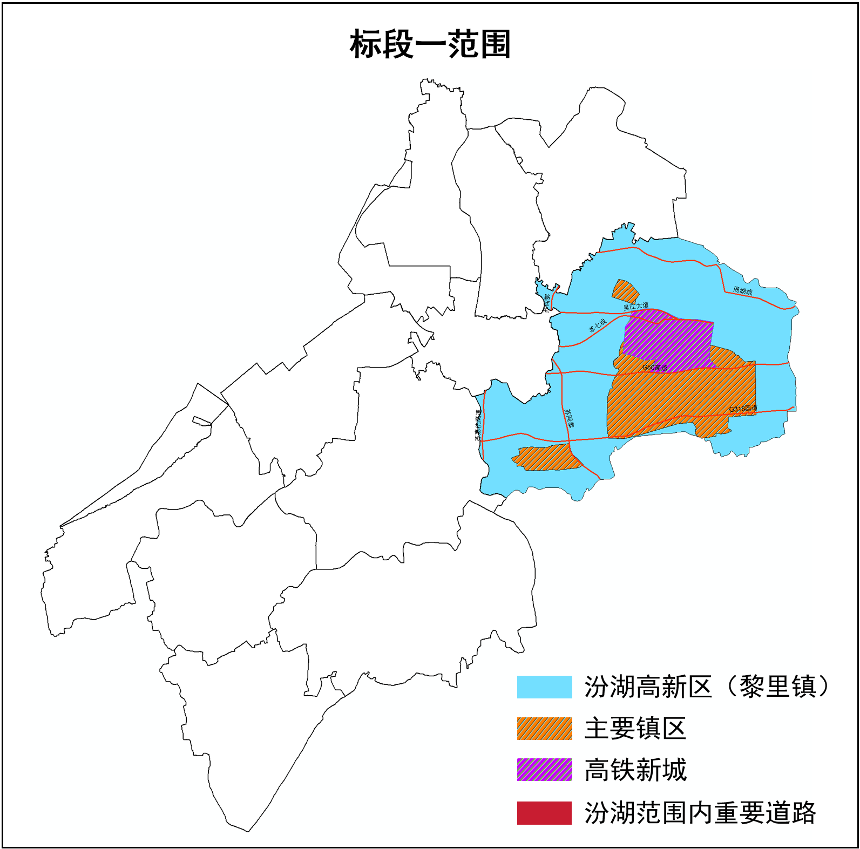
附图一
标段二：
（1）按照《苏州市城市地下市政基础设施数据归集标准（暂行）》的要求，对吴江区重要道路（主城区、汾湖、盛泽外）（详见附图二）进行既有管线数据治理、既有管线数据升级、新增管线普查、数据自检。
（2）按照《苏州市城市地下市政基础设施数据归集标准（暂行）》的要求，对东太湖度假区（主城区外）（详见附图二）进行既有管线数据标准转换、数据自检。
（3）按照《苏州市城市地下市政基础设施数据归集标准（暂行）》的要求，对吴江主城区、吴江高新区（盛泽镇）（详见附图二）进行普查单元划分及调查、新增管线普查、翻档补录、数据自检。
（4）自检完成后将管线数据提供给采购单位进行数据入库，并针对采购单位反馈的数据质量问题进行及时修改完善。
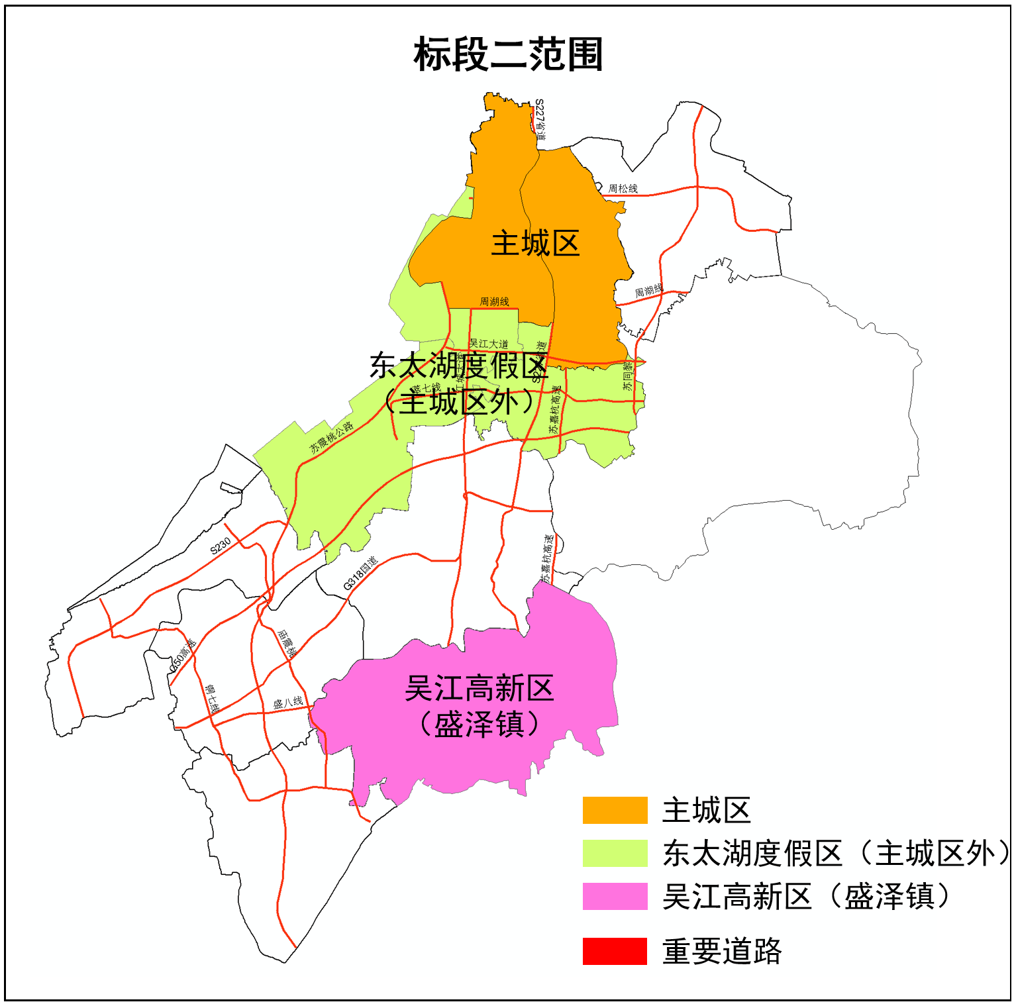
附图二

标段 | 范围 | 项目内容 | 存量数据（千米）
标段一 | 汾湖高新区(黎里镇)（主要镇区、高铁新城、重要道路） | 既有管线数据治理、既有管线数据升级、新增管线普查、数据自检 | 2278
标段一 | 2025年管线普查及数据升级项目全部成果 | 数据整合、三维建模及入库管理 | /
标段二 | 吴江区重要道路（主城区、汾湖、盛泽外） | 既有管线数据治理、既有管线数据升级、新增管线普查、数据自检 | 1508
标段二 | 东太湖度假区（主城区外） | 既有管线数据标准转换、数据自检 | 1152
标段二 | 吴江主城区 | 普查单元划分及调查、新增管线普查、翻档补录、数据自检 | 7644
标段二 | 吴江高新区（盛泽镇） | 普查单元划分及调查、新增管线普查、翻档补录、数据自检 | 2866
4、项目存量数据标准
（1）汾湖高新区(黎里镇)：2020年按照《苏州市地下管线数据标准》普查。
（2）吴江区重要道路（主城区、汾湖、盛泽外）：2016-2017年普查按照《苏州市地下管线数据标准》普查。
（3）东太湖度假区（主城区外）：2013年按照《苏州市地下管线数据标准》普查并在2014-2019年间实施竣工测绘更新。
（4）吴江主城区：2024年按照《苏州市城市地下市政基础设施数据归集标准（暂行）》普查升级。
（5）吴江高新区（盛泽镇）：2024年按照《苏州市城市地下市政基础设施数据归集标准（暂行）》普查升级。
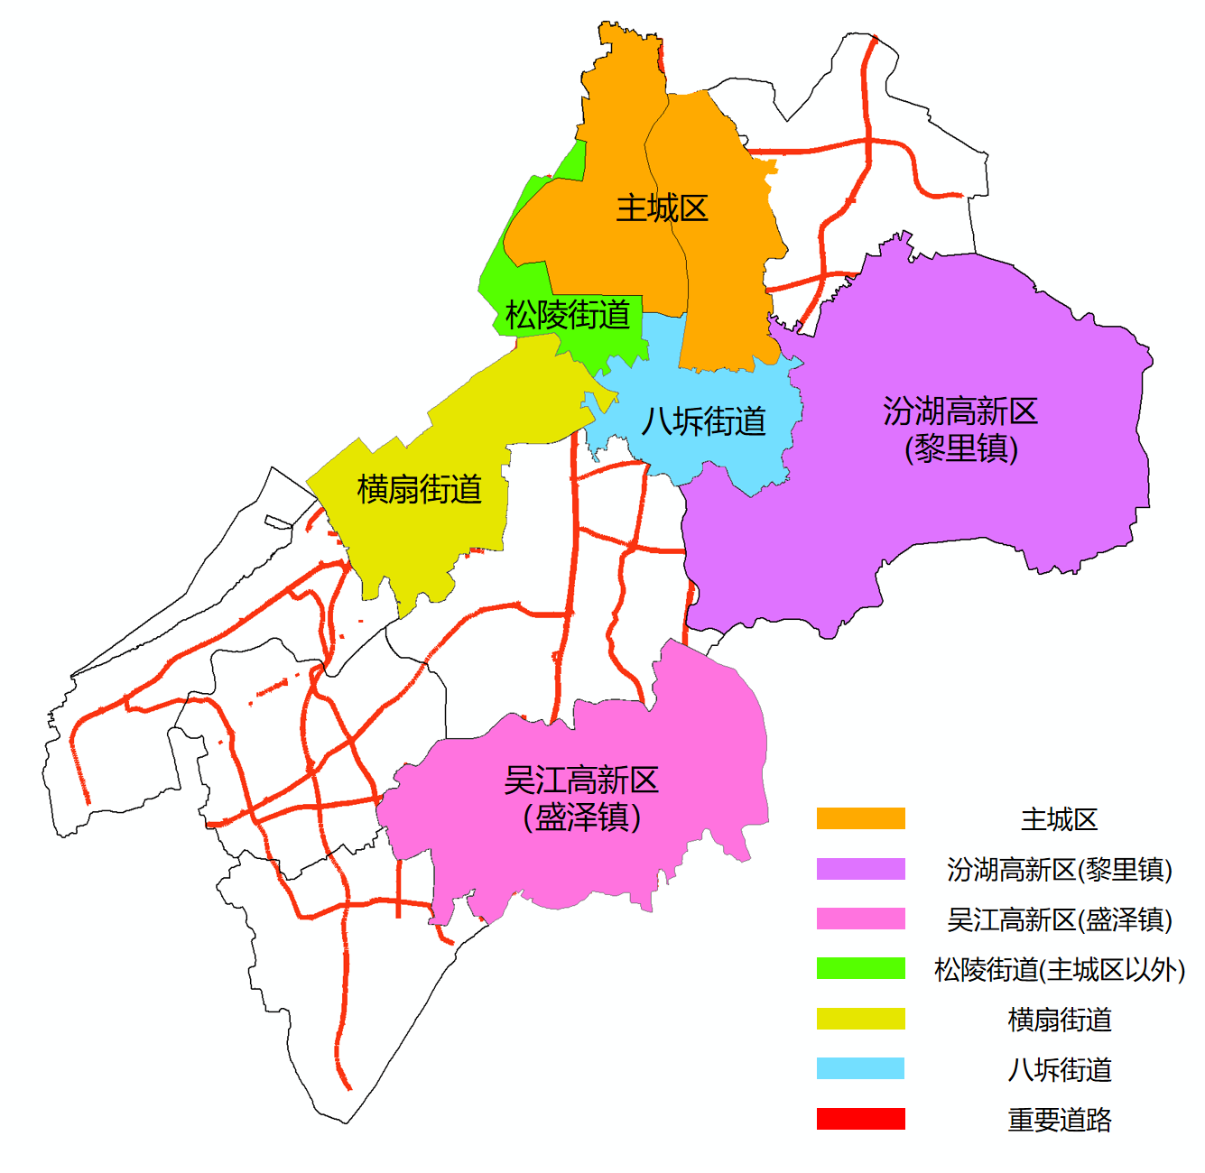
附图三 吴江区既有管线数据分布
（六）技术要求
1、时空基准
（1）坐标系统：采用2000国家大地坐标系（CGCS2000）。
（2）高程基准：1985国家高程基准。
（3）投影方式：采用3度分带的高斯-克吕格投影，中央子午线120度。
（4）时间基准：公元纪年和北京时间。
2、政策依据
（1）江苏省测绘地理信息条例（江苏省第十二届人民代表大会常务委员会公告第70号）；
（2）《关于加强城市地下市政基础设施建设的指导意见》（建城〔2020〕J111号）；
（3）《城市市政基础设施普查和综合管理信息平台建设工作指导手册》（建办城函 (〔2021〕J208号）；
（4）《关于印发〈江苏省加强城市地下市政基础设施建设工作方案〉的通知》（苏建城〔2021〕71号）；
（5）《江苏省房屋建筑和市政设施调查工作细则（正文）》；
（6）《关于印发<苏州市加强城市地下市政基础设施建设工作方案>的通知》（苏府办〔2021〕194号）；
3、技术标准
（1）《城市地下空间测绘规范》GB/T 35636-2017；
（2）《卫星导航定位基准站网络实时动态测量(RTK)规范》GB/T 39616-2020；
（3）《工程测量标准》GB 50026-2020；
（4）《基础地理信息城市数据库建设规范》GB/T 21740-2008；
（5）《数字测绘成果质量检查与验收》GB/T 18316-2008；
（6）《测绘成果质量检查与验收》GB/T 24356-2009；
（7）《卫星定位城市测量技术标准》CJJ/T 73-2019；
（8）《管线要素分类代码与符号表达》CH/T 1036-2015；
（9）《管线测绘技术规程》CH/T 6002-2015；
（10）《城市测量规范》CJJ/T 8-2011；
（11）《城市地下管线探测技术规程》CJJ 61-2017；
（12）《苏州市地下市政基础设施数据归集标准（暂行）》。
4、技术指标
（1）普查单元技术指标
①普查单元的划分合理，属性完整、准确，各普查单元无缝衔接，全面覆盖普查区域。
②普查单元的编码规范，范围内普查单元的编号与第一次全国自然灾害综合风险普查项目的编号保持一致，范围外普查单元的编号唯一不重复。
（2）地下管线数据技术指标
①管线点探查精度
明显管线点埋深量测中误差不大于25mm；隐蔽管线点探查平面位置中误差不大于0.05h，埋深中误差不大于0.075h，其中h为管线中心埋深，单位为mm，当h＜1000mm时以1000mm代入计算。
②管线点测量精度
管线点平面位置测量中误差不大于50mm；高程测量中误差不大于30mm。
具体要求参照《城市地下管线探测技术规程》CJJ 61-2017。
③数据属性精度
管线探测应查明管线的平面位置、高程、埋深（高程）、走向（流向）、规格、材质、管线性质、埋设年代、权属单位以及管线附属构筑物信息，并编绘以地形图为载体的地下管线图（综合管线图和专业管线图）。
5、成果内容及规格
（1）成果内容及数量，详见表1。
表1 项目成果清单
序号 | 成果类别 | 成果名称 | 数量及规格
1 | 文字资料 | 项目技术设计书 | 纸质5份，PDF电子版
2 | 文字资料 | 项目技术总结 | 纸质5份，PDF电子版
3 | 文字资料 | 质量检查报告 | 纸质2份，PDF电子版
4 | 文字资料 | 仪器一致性校验报告 | 纸质2份，PDF电子版
5 | 文字资料 | 仪器校准证书 | 纸质2份，PDF电子版
6 | 数据资料 | 地下管线数据库 | GDB格式
7 | 数据资料 | 地下管线三维模型 | OBJ格式
8 | 电子资料 | 以上资料电子版 | /
（2）主要成果规格
①地下管线数据库文件的格式为File Geodatabase（*.gdb），按照《归集标准》组织数据分层及属性结构，命名为“吴江区地下管线数据库.gdb”；
②普查单元成果，放入地下管线数据库，层名为“PCDY”；
③照片采用TIF格式，命名采用“普查单元_道路名称_2位流水号.tif”；
④地下管线三维模型采用通用开源格式OBJ,模型成果文件夹命名为“吴江区地下管线三维模型”。
（七）质量要求
中标单位按照通过最终成果检验的要求进行质量控制，质量保证措施应全面、具体、安全、合理、切实可行、责任明确。
1、质量管理目标
数据成果的质量管理目标是：成果质量合格率达到100%。
2、质量管理内容及方式
（1）过程质量控制
加强建设任务生产过程质量检查，保障数据生产过程质量控制工作的有效性，配合国家和省级层面开展的过程质量抽查；须建立质量管理体系，明确质量控制关键环节和具体措施，保障过程质量控制贯彻于生产实施的全过程。
（2）质量检查与验收
数据成果应依次通过过程检查和最终检查，并形成检查报告，如实记录数据精度统计和质量等级统计等情况。建设成果须经具有省级及以上资质的测绘产品质量检验机构检验合格。
（八）数据保密要求
1、中标单位负责对采购单位所提供的全部资料及最终成果保密，中标单位（包含工作人员）需遵守采购单位的保密规定，不以任何形式将收集的所有资料、数据等进行泄漏、传播。
2、项目服务人员需签署相关保密协议，承担本项目所涉工作中接触相关内容的保密义务。
3、项目成果最终所有权，含过程中产生的、数据、资料等成果均归属采购单位，在项目完成时中标单位必须全部移交；不得未经采购单位同意进行数据加密。
4、中标单位须维护项目服务成果，不得转让给第三方重复使用。
5、以上保密规定如有违反，采购单位有权追究中标单位相关法律责任。
（九）仪器设备投入要求
1、中标单位应按照项目成果符合质量及进度要求配备必要的管线探测设备、仪器、计算机、车辆等，并投入到测区范围内使用，采购方有权对其进行检查和监督。
2、在测区使用的仪器设备应按照有关要求进行检测并合格，不得使用未经年检或检验不合格的设备。
（十）人员投入要求
1、中标公告后3个工作日内，中标单位如无异议，应迅速组织工作人员进场，采购方也将按照程序尽快与中标单位签订合同。
2、项目需设项目负责人，承诺的常驻人员未经采购方批准不得调离测区。
3、合同生效后立即组建项目团队，选派具有丰富实践经验和良好沟通、协调能力的项目负责人。中标单位须为本项目配备项目负责人1名，技术负责人1名、项目组人员若干。拟投入的作业人员结构应合理，具有较强的作业和管理能力，并具有专业上岗证书，拟投入人数不得低于20人。
4、在服务期间原则上不得更换项目负责人，特殊情况确需更换的，应事先征得采购方批准。采购方有权要求中标单位撤换工作不负责任、管理不力、贻误工期和造成严重的安全事故和工程质量事故、违法乱纪的专业技术、管理人员及项目经理，直至采购方满意为止。如项目负责人及相应资质的专业技术人员未按要求配备到位，视作违约，采购方有权单方面终止合同。
（十一）作业安全要求
1、中标单位对自身的安全作业负主体责任。
2、中标单位须承诺：在项目服务期间应制定项目安全实施管理措施，并严格遵守安全管理要求，中标单位在项目服务过程中因管理不当、维护措施不当等因素或不按安全管理要求，造成人员安全或财产损失事故的，其责任均由中标单位自行承担，采购单位不承担责任。与本项目有关的所有质量、安全问题均由中标单位终身负责，如因上述原因造成的一切后果均由中标单位自行承担，与他人无涉。
（十二）知识产权
中标单位应保证采购方免除且中标单位承担由于采购方在其本国使用该项目或项目任何一部分时而引起来自任意第三方提出的侵犯专利权、商标权或工业设计权等知识产权的起诉、行动、行政程序索赔、请求等以及采购方为此而产生的损失和损害、费用和支出（包括律师费）。
（十三）服务质量保证及售后服务要求
1、中标单位需严格按采购方规定的时间完成项目的全部工作内容，如在实施的过程中出现错误，误差，需负责及时更正直至采购方确认合格，中标方在项目进行过程中产生的任何安全、损坏等责任事故一律由中标单位自行承担。
2、中标单位需提供必要的技术支持，协助采购方完成其他需要中标单位配合的服务。
3、中标单位应严格遵守服务合约，项目完成以后，如采购方有需要中标单位配合的服务，中标单位必需予以配合，协助采购方完善项目内容。
4、此项目要求提供多样化技术支持服务，处理出现的各种问题，以保证工作的正常运行。中标单位服务响应时间为2小时、一般售后问题时间控制在4小时内、重大售后问题时间控制住8小时内。在客户工作需要技术支持情况下，如需现场解决，到达现场时间不超过2小时，特殊情况下不超过3小时。
5、项目完成后1年内，中标单位需提供免费技术支持。

四、综合说明
1、投标人所提供的相关服务应根据国家、省市、行业相关标准和规范进行，并遵循招标文件的要求，其服务功能应达到或优于采购要求，并提供详细的质量标准和服务方案。如其中某些条款不能完全满足时，应在投标文件中逐条列出，如未列出，且评审时未能发现其未响应，则履约时视同供应商全部响应招标文件要求并按招标文件要求执行。
2、如果在合同履行过程中有新的国家或行业（部）规范和标准出台的，则中标单位应确保其合同内容达到并符合新的国家或行业（部）规范和标准，因此而增加的费用及风险由中标单位自行承担。
3、投标人须对本项目中的所有服务内容进行报价，不得拆开报价或只投其中的部分内容，否则作无效投标处理。
4、投标人的投标报价必须包含完成本项目涉及的全部服务内容及相关服务所需的一切费用，包括但不限于完成本项工作所需的人工、设备、材料、管理、保险、利润、税金、验收（含专家论证费，如有）、技术支持、政策性文件规定及合同包含的所有风险、责任等各项应有费用。如除非因特殊原因并经双方协商同意，中标单位不得再要求追加任何费用。同时，除非合同条款中另有规定，否则，中标单位所报价格在合同实施期间不因市场变化因素而变动。
5、知识产权：供方应保证采购方免除且供方承担由于采购方在其本国使用该项目或项目任何一部分时而引起第三方提出的侵犯专利权、商标权或工业设计权的起诉、行动、行政程序索赔、请求等以及采购方为此而产生的损失和损害、费用和支出（包括律师费）。
6、验收基本要求

验收基本要求：须符合招标文件和采购合同的要求及其在投标文件和投标过程中作出的响应及承诺。采购合同、招标文件、中标单位的投标文件均作为验收依据和标准。

第五章 合同的主要条款
编号：JSZC-320509-SZYC-G2025-0018
甲方：苏州市吴江区自然资源和规划信息中心
联系人：
电话：

乙方：
联系人：
电话：
根据苏州市营财招投标咨询服务有限公司采购编号为JSZC-320509-SZYC-G2025-0018 号的招标文件及该文件的投标文件和中标通知书，甲乙双方就甲方聘用乙方从事2025年管线普查及数据升级项目工作，为明确甲方和乙方服务过程中的权利、义务和经济责任，经双方友好协商，签订以下条款，以兹共同遵守。
一、合同的标的物
1、乙方负责完成甲方的 ，详见价格明细清单。
2、项目范围：
包括测区地点、面积、测区地理位置等。
3、下列文件为本合同不可分割部分：
①招标文件；
②乙方中标的投标文件；
③乙方在投标过程中所作的其他承诺、声明、书面澄清等；
④中标通知书。
二、价格与支付：
1、合同价格按此次成交价格执行，合同中标单价为人民币 元，总价为人民币 。
合同结算总额计算方式：经甲方与监理单位审定实际普查工作量乘以合同单价。
本合同价格包括全部服务所需的人工费、通讯费、交通费、资料费、调查费、成果报告及编制费（含印刷费）、咨询费、后续服务费、利润、税金、政策性文件规定及合同包含的所有风险、责任等完成本项目的各项应有费用）。
2、付款步骤：
（1）项目合同生效后二十个工作日内支付至合同金额的20%；
（2）项目完成全部外业工作后二十个工作日内支付至合同金额的50%；
（3）项目通过监理检查合格后支付至合同金额的80%；
（4）项目通过省测绘产品质量监督检验站检验合格后，根据实际工作量进行结算，实际工作量超出原定工作量的不予补足，实际工作量少于原定工作量的按实际工作量测算确定最终金额，于二十个工作日内支付至实际金额的90%；
（5）项目通过验收、提交所有成果后二十个工作日内支付剩余款项。
甲方每次付款时，乙方须提供合格的发票、验收证明资料等甲方要求的结算凭据。
三、服务期限及地点：
1、服务期限：
2、项目地点：
四、甲方、乙方责任与义务：详见招标文件第四章。
五、服务人员要求：
1、项目负责人：
2、主要技术负责人：
3、技术人员组成：
如确需调整须经甲方书面同意。对于乙方工作人员确因患病、与乙方解除或终止劳动关系、工伤等乙方不可控原因更换乙方人员的，甲方应当同意更换。
六、违约责任：
1、甲方的违约
（1）甲方未按合同的约定支付项目款给乙方或未给乙方提供合同约定的必要工作条件而造成停窝工时，工期顺延。
（2）在项目过程中，因甲方更改已确定的技术要求或设计方案引起工作量的增加，给乙方造成窝工、人工及材料的损失，应承担补偿责任，同时工期顺延。
（3）在合同履行期间，甲方要求终止或解除合同（仅指非乙方原因造成），应及时书面通知乙方；乙方已开始工作的，按实际工作进度进行支付。
2、乙方的违约
（1）乙方需保证项目实施过程中设备、人员的数量和工作进度，由于乙方自身原因而导致工期延误的，拖延时间超过30天的，甲方有权解除合同，并要求乙方赔偿该阶段工作合同总金额10%的误工等损失；但甲方同意或甲方延期提供资料、未办理相关许可、临时变更设计方案，逾期付款、推迟或延误验收、评审时间等甲方原因引起的工期延误，乙方不负有违约责任。
（2）乙方未派任投标文件中提供的主要项目负责人进场作业，或主要技术人员相关职称证书及其主持承办的重大项目相关证明为假的，从而造成服务质量无法保证的情况，甲方有权终止合同。
（3）乙方必须保证团队工作人员不低于招标文件的要求；其中项目负责人及主要技术负责人不得更换（甲方经事实证明其无法胜任所在职务，可要求更换）；其他技术人员必须保证80%不更换；前述条款，如有违反，甲方有权终止合同，同时乙方应按本合同总价的10%偿付甲方损失。但乙方人员确因患病、与乙方解除或终止劳动人事关系、工伤等乙方不可控原因确需更换的，甲方应当同意更换，不视为乙方违约。
（4）由于乙方原因，未按合同时间提供成果文件和有关资料时，拖延时间超过30天的，甲方有权解除合同，并要求乙方赔偿该阶段工作合同总金额10%的误工等损失。但甲方同意或甲方延期提供资料、未办理相关许可、临时变更设计方案，逾期付款、推迟或延误验收、评审时间等甲方原因引起的逾期交付，乙方不负有违约责任。
3、如果发生了第6.1款或第6.2款所述的情况，则利益受到损害的一方有权向另一方提出索赔，但赔偿应限于下列情况：
（1）赔偿应是因违约或人员失职、渎职所造成的可合理预见的损失或损害的数额，而不是其它；
（2）如果认为任一方与第三方共同对另一方负有责任时，负有责任的一方所支付的赔偿比例应限于由于其违约所应负责的那部分比例。
4、责任的期限
乙方与甲方双方的责任与义务期限为合同协议书或合同条款规定的时间范围。
七、其它：
1、法律和法规
本合同必须服从国家的现行法律和法规，对合同的解释应以国家的现行法律和法规为准。
2、乙方提交的规划成果有下列情形之一的，甲方有权终止合同：
（1）提交的成果不符合本项目规定的。
（2）提交的成果图纸和文字辨认不清，内容不全或粗制滥造的。
（3）未经甲方同意，逾期上报成果的。
3、版权
规划署名权归乙方所有，版权归甲方所有，甲方有权在审定后公开展示成果，并通过传播、媒介、专业杂志、书刊及其他形式介绍、展示、评价方案。普查方案批准实施前，任何单位和个人未经同意都无权以任何形式向社会公开展示成果。
4、保密性
除了根据合同履行义务和遵守适用法律以外，双方应将合同的详情视为秘密，规划编制单位应对业主提供的基础资料负保密责任。没有甲方事先同意，不得在任何商业或技术论文或其它场合发表或允许发表、或透露项目的任何细节。
八、验收
验收实施主体：甲方。
验收方式：一次性验收。
验收时间：以甲方通知时间为准。
验收内容：项目最终验收内容为乙方的合同履约情况、服务质量、项目成果通过省测绘产品质量监督检验站检验合格等。
验收标准：项目最终验收标准以采购合同、招标文件、乙方的投标文件相关条款作为验收依据和标准。
九、不可抗力：
1、因不可抗力不能履行合同的，根据不可抗力的影响，部分或者全部免除责任。但合同一方迟延履行后发生不可抗力的，不能免除责任。
2、合同一方因不可抗力不能履行合同的，应当及时通知对方，以减轻可能给对方造成的损失，并应当在合理期限内提供证明。
十、合同的解除和转让：
1、合同的解除
1.1 有下列情形之一，合同一方可以解除合同：
（1）合同目的无法实现；
（2）因合同一方违约导致合同不能履行，另一方有权解除合同；
1.2 有权解除合同的一方，应当在违约事实或不可抗力发生之后三十天内书面通知对方以主张解除合同，合同在书面通知到达对方时解除。
2、合同的转让
合同的部分和全部都不得转让。
十一、合同生效及其它：
1、合同经甲乙双方代表签字并加盖公章（或电子公章）后生效，并在二个工作日内上传苏采云系统备案。
2、合同在执行过程中出现的未尽事宜，双方在不违背本合同和采购文件的原则下协商解决，协商结果以书面形式盖章记录在案，作为本合同的附件，与本合同具有同等效力，但需向招标代理机构和政府采购管理部门提交一份备存。
十二、合同争议：
1、甲乙双方因合同发生争议，应在采购代理机构的主持下进行调解，协商不成，任何一方可以向甲方所在地人民法院起诉。
十三、附则：
1、合同份数。
本合同正本一式 肆 份，具有同等法律效力，甲、乙双方各 壹 份，招标代理机构、政府采购监督管理部门各执壹份。
2、未尽事宜
本合同未尽事宜应按《中华人民共和国民法典》、《中华人民共和国政府采购法》以及其同相关法律、法规之规定解释。在执行过程中双方在不违背本合同和采购文件的原则下协商解决，协商结果以书面形式盖章记录在案，作为本合同的附件，与本合同具有同等效力，但须提交政府采购监督管理部门和采购代理机构备存。

甲方(盖章)： 乙方签章(盖章)：
法定代表人或代理人： 法定代表人或代理人：
年 月 日 年 月 日
送达地址： 送达地址：

第六章 评标方法、评分标准
一、评标办法：
1.评价和比较采用综合评分法，即指投标文件满足招标文件全部实质性要求，且按照评审因素的量化指标评审得分最高的投标人为中标候选人的评标方法。
2.评标时，评标委员会成员按照招标文件规定的评分标准，独立对每个投标人的投标文件进行评价、打分。将评委对投标文件的技术、资质标的评分按算术平均法汇总，计算出每个投标人的技术、资质标评审得分（保留小数点后两位）。价格标得分按法规规定的计算公式直接计算取得。技术、资质标评审得分和价格标得分相加即为投标人的评标总得分。
3.如评标总得分出现得分相同的，按实际投标报价由低到高顺序排列，以实际投标报价较低的优先作为中标人；得分和实际投标报价均相同的，则由评标委员会以抽签方式确定中标人。
4、针对中小型企业的评审：
根据财政部、工业和信息化部关于印发意见“财库〔2020〕46号” 关于印发《政府采购促进中小企业发展管理办法》的通知规定，对属于小型、微型企业的投标人给予评审优惠：
（1）在服务采购项目中，服务由小型或微型企业承接，即提供服务的人员为按照《中华人民共和国劳动合同法》订立劳动合同的从业人员，对其报价给予20%的扣除，扣除后的价格参与价格评审。
服务类项目中投标人若使用未订立劳动合同的从业人员（如退休人员），将不享受小微企业价格扣除优惠政策。
（2）在货物采购项目中，货物由小微企业制造（货物由小微企业生产且使用该小微企业商号或者注册商标）的，对其报价给予20%的扣除，扣除后的价格参与价格评审。如果一个采购项目或采购包含有多个采购标的的，每个采购标的均由小微企业制造，可享受小微企业价格扣除优惠。
（3）以联合体形式参加政府采购活动，联合体各方均为小微企业的，联合体视同小微企业。
（4）中小微企业在投标文件中提供签署的《中小企业声明函》。未按采购文件的规定在投标文件中提供《中小企业声明函》的，不享受促进中小微企业发展的相关政府采购政策。
（5）中小企业划分标准详见“工信部联企业〔2011〕300号通知”
（6）以上规定未尽事项，按《政府采购促进中小企业发展管理办法》等有关制度规定执行。
注：①填报“中小企业声明函”需严格按“工信部联企业〔2011〕300号通知”中的《中小企业划型标准规定》进行。
②若投标人提供的 “中小企业声明函”（见第三章格式）为虚假声明则视同提供虚假材料，按“政府采购法”相关规定处理并报请政府监管部门给予行政处罚。
5、针对残疾人福利性单位的评审加分：
根据《关于促进残疾人就业政府采购政策的通知》（财库〔2017〕141号）的通知规定，对属于残疾人福利性单位的投标单位给予评审加分：
残疾人福利性单位视同小型、微型企业，享受评审中价格扣除等促进中小企业发展的政府采购政策。向残疾人福利性单位采购的金额，计入面向中小企业采购的统计数据。残疾人福利性单位属于小型、微型企业的，不重复享受政策。
符合规定条件的残疾人福利性单位在参加投标时，应当提供《残疾人福利性单位声明函》（见附件），并对声明的真实性负责。任何单位或者个人在政府采购活动中均不得要求残疾人福利性单位提供其他证明声明函内容的材料。投标单位提供的《残疾人福利性单位声明函》与事实不符的，依照《政府采购法》第七十七条第一款的规定追究法律责任。
6、针对监狱企业的评审加分：
根据《关于政府采购支持监狱企业发展有关问题的通知》（财库〔2014〕68号）的通知规定，对属于监狱企业的投标单位给予评审加分：
监狱企业视同小型、微型企业，享受评审中价格扣除等政府采购促进中小企业发展的政府采购政策。
符合条件的监狱企业参加投标时，应当提供由省级以上监狱管理局、戒毒管理局（含新疆生产建设兵团）出具的属于监狱企业的证明文件。
上述优惠政策不重复享受，专门面向中小企业采购的项目或者采购包，不再执行价格评审优惠的扶持政策。
二、评分标准
（一）价格分（10分）
价格分采用低价优先法计算，即满足招标文件要求且投标价格最低的投标报价为评标基准价，其价格分为满分。其他投标人的价格分统一按照下列公式计算：
投标报价得分=（评标基准价/投标报价）*价格权值*100（本次招标价格权值为10%）（计算结果四舍五入，保留小数点后两位）
（二）技术方案（43分）
1、供应商针对本项目的理解程度（5分）
根据供应商对本项目实施背景、项目需求、项目建设内容理解程度评价。对项目理解全面、客观、深入的得5分；理解较深刻的得3分；理解一般的得1分；未提供的不得分，最高得5 分。
2、总体技术方案及重难点分析（11分）
（1）总体技术方案（5分）
总体技术方案清晰、科学合理、具有前瞻性、与项目背景契合程度高的得5分；方案较清晰、较合理、与项目背景有一定契合度的得3分；方案一般或简单的得1分；未提供的不得分，最高得5分。
（2）项目重点难点分析（3分）
供应商针对本项目的重点难点分析全面精准、切实合理得 3分；重点、难点分析切合实际、有一定合理性的得2分；方案一般或简单的得1分；未提供的不得分，最高得3分。
（3）项目重点难点解决方案（3分）
供应商针对本项目的重点难点解决方案切实可行的得3分；解决方案有一定可行性得2分；方案一般的得1分；未提供的不得分，最高得3分。
3、详细技术方案（27分）
（1）普查单元调绘（3分）
根据响应文件中供应商的普查单元调绘方案评价，方案完整、科学合理的得3分；方案较完整、较科学的得2分；方案简单、内容一般的得1分；未提供的不得分，最高得3分。
（2）既有数据治理（3分）
根据响应文件中供应商的既有数据治理方案评价，方案思路清晰、框架合理、步骤完备的得3分；方案思路较为清晰、框架较为合理、步骤较为完备的得2分；方案思路一般、框架一般、步骤一般的得1分；方案思路不清晰、框架不清楚、步骤不明确或者未提供的不得分，最高得3分。
（3）普查方案或既有数据升级（6分）
根据响应文件中供应商的普查方案或既有数据升级方案（含翻档补录）评价，方案完整、科学合理的得6分；方案较完整、较科学的得4分；方案一般的得 2分；方案差或者未提供的不得分，最高得6分。
（4）三维建模（4分）
根据响应文件中供应商的三维建模方案评价，方案完整、科学合理的得 4分；方案较完整、较科学的得3分；方案一般的得 2分；方案较差的得1分；未提供的不得分，最高得4分。
（5）管线普查成果自检方案（包括成图、数据正确性、规范性检测）比较（3分）
提供完整的检查方案，全面、科学合理、严谨规范的得3分；方案较完整、较科学的得2分；方案一般的得1分；未提供的不得分，最高得3分。
（6）数据入库、平台对接方案（4分）
根据响应文件中供应商的数据入库、平台对接方案评价，方案完整、科学合理的得 4分；方案较完整、较科学的得3分；方案一般的得 2分；方案较差的得1分；未提供的不得分，最高得4分。
（7）成果汇交方案（2分）
根据响应文件中供应商的成果汇交方案评价。方案内容完备、逻辑清晰的得 2分；方案内容简略、逻辑一般的得1分；方案内容欠缺、逻辑不清晰或者未提供的不得分，最高得2分。
（8）数据保密与安全措施（2分）
供应商需保证数据的保密性与安全性，对供应商的数据保密与安全措施的合理性、可实施性评分。相应措施完整、内容详实、科学合理、可实施性强的得2分；措施一般的得1分；措施简单且实施性较差或未提供的不得分，最高得2分。
（三）项目管理措施（10分）
1、项目组织管理及协调（4分）
对供应商的项目组织管理方案进行评价，其中包括项目管理机构图、内部实施人员的职责分工、日常管理制度和考核办法、与各管线权属及管理单位的综合协调方案等。人员的职责分工、日常管理制度和考核办法合理的得4分；项目组织管理方案较模糊，但具有一定可实施性的得2分；组织管理方案粗略、存在缺陷的得1分；未提供的不得分，最高得4分。
2、项目进度安排（2分）
对供应商制定的项目进度计划(包括试验区段、现场施测、内业工作、平台入库整合等)方案进行评价，项目进度安排科学、合理，对项目进度管理完善，提供项目进度计划表，进度计划详细合理，工期控制措施合理的得2分；进度控制方案粗略、存在缺陷的得1分；未提供的不得分，最高得2分。
3、质量控制措施（2分）
对供应商制定的全面的质量管理方案进行评价。相应措施完整、科学合理、符合国家、省、市、区相关标准规范的得2分；措施一般的得1分；措施简单且实施性较差或未提供的不得分，最高得2分。
4、售后服务能力与承诺（2分）
对供应商的售后服务能力与承诺进行评价，包括服务体系、服务内容、响应时间情况等。体系完善、内容详细、响应及时的得2分；体系基本完善、内容一般、响应较及时的得1分；措施简单且实施性较差或未提供的不得分，最高得2分。
（四）人员配备（16分）
1、项目负责人（8分）
（1）职称（2分）：项目负责人具备正高级（或研究员级）高级工程师职称的得2分；具有高级工程师职称的得1分，最高得2分。
（2）相关证书（3分）：项目负责人具备注册测绘师资格证书、测绘主管部门颁发的涉密成果管理人员岗位培训合格证书（或测绘单位核心涉密人员保密培训证书）或保密主管部门颁发的涉密人员上岗培训证书、PMP项目管理师的，有一项得1分，最高得3分。
（3）奖项（3分）：2022年1月1日以来（以获奖证书发证时间或发文时间为准）参与的测绘类项目中，个人获得省级奖项的有一项得1.5分，个人获得国家级奖项的有一项得3分，同一项目不重复计分，本项最高得3分。
2、技术负责人（技术负责人与项目负责人不可兼任）（4分）
（1）技术负责人具有高级工程师职称的得1分，最高得1分。
（2）技术负责人具备注册测绘师资格证书、测绘主管部门颁发的涉密成果管理人员岗位培训合格证书（或测绘单位核心涉密人员保密培训证书）或保密主管部门颁发的涉密人员上岗培训证书、城市地下管线探测项目经理及工程监理证书、测绘地理信息技术质量培训证书的，有一项得1分，最高得3分。
3、项目团队（除项目负责人、技术负责人之外）（4分）
项目组人员同时具有高级工程师职称证书及注册测绘师资格证书的，超过6人（不含）得4分，3-6人（含）得2分，3人（含）及以下的得1分，没有不得分。
注：
（1）项目负责人、技术负责人不得为同一人，不可兼任；（2）上述人员必须为投标人正式职工，提供近三个月中任意一个月投标人为其缴纳的社保缴纳证明；（3）相关证书、社保证明材料原件彩色扫描件上传至电子投标文件中并加盖公章，未提供不得分；（4）此项需提供项目团队人员一览表。
（五） 综合实力（21分）
1、认证证书（3分）：投标人具有有效期内ISO质量管理体系认证、职业健康安全管理体系认证、信息安全管理体系认证、环境管理体系认证的，每提供一个得1分，最高3分；
注：证书原件彩色扫描件加盖公章上传至电子投标文件，上述证书须在有效期之内，并提供网站查询截图并加盖公章，否则不得分。
2、涉密信息系统审查合格证书（2分）：投标人具有涉密信息系统审查合格证书的得2分，没有不得分。
3、奖项（5分）：自2022年1月1日以来（以获奖证书发证时间或发文时间为准）投标人承担的测绘类项目，获得过国家级优秀测绘工程奖项的，每有1个一等奖得3分、二等奖得2.5分、三等奖得2分，最高得3分；获得过省级优秀测绘工程奖项的，每有1个一等奖得1.5分、二等奖得1分、三等奖得0.5分，最高得2分；本项最高5分。（同一项目按最高等级的奖项计分）
4、著作权或专利（2分）：投标人具有与本项目相关的计算机软件（包括管线数据处理类软件、坐标转换类软件、数据库管理类、管线综合管理类等）著作权或专利的，有一类得0.5分，最多2分。
5、仪器设备（3分）
投标人应配备有GPS定位仪、全站仪、管线探测仪、三维激光扫描仪，配备齐全得3分，每缺少一项扣1分，扣完为止。
注：自有设备提供发票原件彩色扫描件、非自有设备提供租赁协议，原件彩色扫描件并加盖公章上传投标文件。
6、业绩（6分）
自 2022年1月1日以来（以合同签订日期为准），投标人承担过类似本次采购的市政类综合管线测量项目（不包括监理项目），单个项目管线探测工作量大于800公里的，每有1个得2分；单个项目管线探测工作量大于500公里小于800公里的，每有1个得1分；本项最高6分，须提供合同及验收报告证明，合同中未明确项目工作量的须提供相关证明材料。
注：（1）时间以合同签订时间为准，须提供有效合同原件、验收报告的彩色扫描件上传至电子响应文件中，未提供不得分。（2）须提供合同发票原件彩色扫描件上传至电子响应文件中，未提供不得分（任意一期）。（3）此项需提供类似业绩一览表。

注：
1.服务期限、付款步骤如有负偏离的不得中标。
2.制作电子投标文件时请将投标资料上传到对应的节点，便于评标委员会评审查阅。如因投标文件内容不清晰、顺序混乱、电子投标文件上传节点错乱，导致评标委员会漏看、错看而未给分的，由投标人自行承担后果。
3.以上涉及的复印件可用扫描件代替。
4.针对评分标准中评分的每一条，投标人均应提供相关资料并作出相应说明供评委评判，不提供相关资料的视为不具备该项得分的条件。
5.防止虚假应标，招标人保留调查的权利，并由此引发的一切调查与诉讼费用由投标人承担。
（全文完）

